- 安装拼音输入法
sudo apt update
sudo apt install ibus-pinyin
安装完重启
- 加入中文输入法
点击右上角，打开settings，选择region&language，添加新的输入源，如图
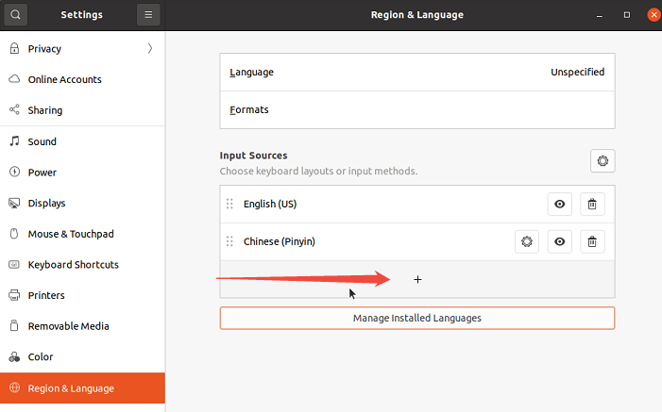
点击“+”号，然后点击other，等待一会，然后找到chinese（pinyin），添加。如图：
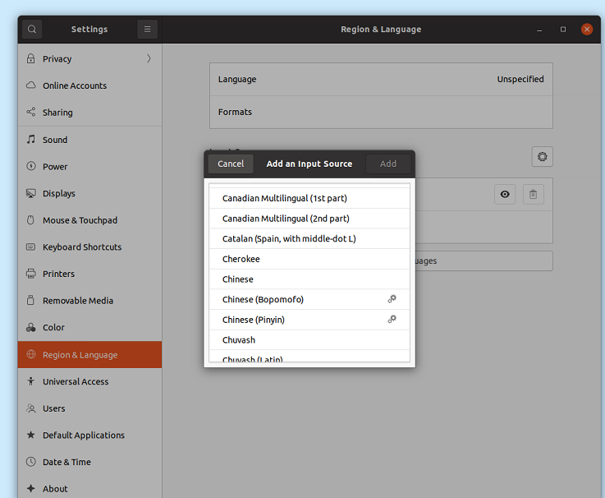
添加好之后右上角就可以选择输入法了，如图：
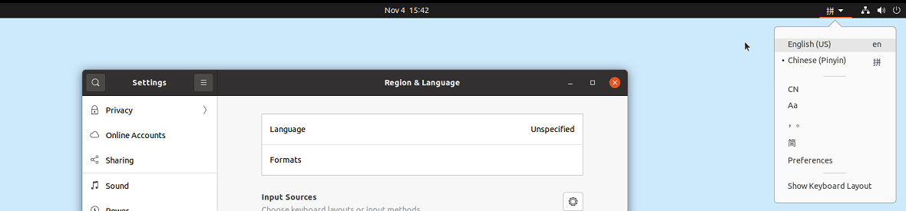
实际效果：
